监理工程师
建设工程监理案例分析
（土木建筑工程）
考前模拟题（一）

第一题
某城市建设项目，建设单位委托监理单位承担施工阶段的监理任务，并通过公开招标选择甲施工单位作为施工总承包单位，工程实施中发生了如下事件：
事件一：桩基工程开始后，专业监理工程师发现甲施工单位未经建设单位同意将桩基工程分包给乙施工单位，为此，项目监理机构要暂停桩基施工。征得建设单位同意分包后，甲施工单位将乙施工单位的相关材料报项目监理机构审查，经审查乙施工单位的资质条件符合要求可进行桩基施工。
事件二：桩基施工过程中，出现断桩事故。经调查分析，此次断桩事故是因为乙施工单位抢进度，擅自改变施工方案引起。对此，原设计单位提供的事故处理方案为：断桩清除，原位重新施工。乙施工单位按处理方案实施。
事件三：为进一步加强施工过程质量控制，总监理工程师代表指派专业监理工程师对原监理实施细则中的质量控制措施进行修改，修改后的监理实施细则经总监理工程师代表审查批准后实施。
事件四：工程进入竣工验收阶段，建设单位发文要求监理单位和甲施工单位各自邀请城建档案管理部门进行工程档案验收并直接办理移交事宜，同时要求监理单位对施工单位的工程档案质量进行检查。甲施工单位收到建设单位发文后将文件转发给乙施工单位。
事件五：项目监理机构在检查甲施工单位的工程档案时发现缺少乙施工单位的工程档案，甲施工单位的解释是：按建设单位要求，乙施工单位自行办理了工程档案的验收及移交。在检查乙施工单位的工程档案时发现缺少断桩处理的相关资料，乙施工单位的解释是：断桩清除后原位重新施工，不需列入这部分资料。
问题：
1.事件一中，项目监理机构对乙施工单位资格审查的程序和内容是什么？
2.项目监理机构应如何处理事件二的断桩事故？
3.事件三中，总监理工程师代表的做法是否正确？说明理由。
4.指出事件四中建设单位做法的不妥之处，写出正确做法。
5.分别说明事件五中甲施工单位和乙施工单位的解释有何不妥？对甲施工单位和乙施工单位在工程档案管理中存在的问题，项目监理机构应如何处理？
【参考答案】
1.（1）项目监理机构对乙施工单位资格审查的程序是：审查甲施工单位报送的乙施工分包单位资格报审表
和分包单位有关资质资料，符合有关规定后，由总监理工程师予以签认。
（2）项目监理机构对乙施工单位的资格应审核的内容包括：①营业执照、企业资质等级证书；②类似工程业绩；③乙施工单位承担的桩基工程范围；④专职管理人员和特种作业人员的资格证、上岗证。
2.项目监理机构处理断桩事故的程序如下：
（1）及时下达工程暂停令。
（2）责令甲施工单位报送断桩事故调查报告。
（3）审查甲施工单位报送的施工处理方案、措施。
（4）审查同意后，总监理工程师签发工程复工令。
（5）对事故的处理和处理结果进行跟踪检查和验收。
（6）及时向建设单位提交有关事故的书面报告，并应将完整的质量事故处理记录整理归档。
3.（1）指派专业监理工程师修改监理实施细则的做法正确。
理由：总监理工程师代表可以行使总监理工程师的这一职责。
（2）审批监理实施细则的做法不正确。
理由：应由总监理工程师审批。
4.不妥之处：要求监理单位和甲施工单位各自对工程档案进行验收并移交。
正确做法：应由建设单位组织建设工程档案的（预）验收，并在工程竣工验收后统一向城市档案管理部门办理工程档案移交。
5.（1）乙施工单位不能自行办理工程档案的验收与移交，甲施工单位应汇总乙施工单位形成的工程档案，并办理验收与移交。乙施工单位应将工程质量事故处理记录列入工程档案。
（2）对工程档案管理中存在问题的处理：与建设单位沟通后，项目监理机构应向甲施工单位签发“监理工程师通知单”，要求尽快整改。

第二题
某实行监理的工程，建设单位与总承包单位按现行《建设工程施工合同（示范文本）》签订了施工合同，总承包单位按合同约定将一专业工程分包。
施工过程中发生了下列事件：
事件一：工程开工前，总监理工程师在熟悉设计文件时发现部分设计图纸有误，即向建设单位进行了口头汇报。建设单位要求总监理工程师组织召开设计交底会，并向设计单位指出设计图纸中的错误，在会后整理会议纪要。
在工程定位放线期间，总监理工程师指派专业监理工程师审查分包单位资格报审表及相关资料，安排监理员到现场复验总承包单位报送的原始基准点、基准线和测量控制点。
事件二：由建设单位负责采购的一批材料，因规格、型号与合同约定不符，施工单位不予接收保管，建设单位要求项目监理机构协调处理。
事件三：专业监理工程师现场巡视时发现，总承包单位在某隐蔽工程施工时，未通知项目监理机构即进行隐蔽。
事件四：工程完工后，总承包单位在自查自评的基础上填写了工程竣工报验单，连同全部竣工资料报送项目监理机构，申请竣工验收。总监理工程师认为施工过程均按要求进行了验收，便签署了竣工报验单，并向建设单位提交了竣工验收报告和质量评估报告，建设单位收到该报告后，即将工程投入便用。
问题：
1.分别指出事件一中建设单位、总监理工程师做法的不妥之处，写出正确做法。
2.事件一中，专业监理工程师在审查分包单位的资格时，应审查哪些内容？
3.针对事件二，项目监理机构应如何协调处理？
4.针对事件三，写出总承包单位的正确做法。
5.分别指出事件四中总监理工程师、建设单位做法的不妥之处，写出正确做法。
【参考答案】
1.（1）不妥之处一：建设单位要求总监理工程师组织召开设计交底会。
正确做法：由建设单位组织召开设计交底会。
（2）不妥之处二：建设单位要求总监理工程师向设计单位指出设计图纸中的错误，在会后整理会议纪要。
正确做法：总监理工程师对设计图纸中存在的问题通过建设单位向设计单位提出书面意见和建议；会议纪要应由设计单位负责整理。
（3）不妥之处三：总监理工程师对发现的设计图纸的错误口头向建设单位汇报。
正确做法：应以书面形式向建设单位汇报。
（4）不妥之处四：在工程定位放线期间，总临理-工程师指派专业监理工程师审查分包单位资质报审表及相关资料。
正确做法：应存分包工程开工前进行审查。
（5）不妥之处五：总监理工程师安排监理员复验原始基准点、基准线和测量控制点。
正确做法：应安排专业监理工程师复验。
2.专业监理工程师在审查分包单位的资格时，应审查的内容包括：
（1）分包单位的营业执照、企业资质等级证书、特殊行业施工许可证、国外（境外）企业在国内承包工程许可证。
（2）类似工程业绩。
（3）拟分包工程的内容和范围。
（4）专职管理人员和特种作业人员的资格证、上岗证。
3.项目监理机构应协调施工单位保管该批材料，若经设计单位确认可以使用，则该批材料可用于本工程；若不能使用，应要求退货。
4.总承包单位应在隐蔽前48小时以书面形式通知项目监理机构验收，验收合格后方可隐蔽。若项目监理机构未能在验收前24小时书面提出延期要求，不进行验收，总承包单位可自行验收。
5.（1）总监理工程师做法的不妥之处：认为施工过程均按要求进行了验收，便签署了竣工报验单，并向建设单位提交了竣工验收报告和质量评估报告。
正确做法：总监理工程师在收到总承包单位报送的工程竣工报验单和全部竣工资料后，组织专业监理工程师，依据有关法律、法规、工程建设强制性标准、设计文件及施工合同，对承包单位报送的竣工资料进行审查，并对工程质量进行竣工预验收。对存在的问题，应及时要求承包单位整改。整改完毕后由总监理工程师签署工程竣工报验单，并在此基础上提出工程质量评估报告。
（2）建设单位做法的不妥之处：收到竣工验收报告和质量评估报告后，即将工程投入使用。
正确做法：建设单位收到竣工验收报告后，应组织勘察、设计、施工、监理、质量监督机构和其他有关方面的专家组成验收组，对工程进行验收，下程经验收合格后方可投入使用。

第三题
政府投资的某工程，监理单位承担了施工招标代理和施工监理任务。该工程采用无标底公开招标方式选定施工单位。工程实施中发生了下列事件：
事件一：工程招标时，A、B、C、D、E、F、G共七家投标单位通过资格预审，并在投标截止时间前提交了投标文件。评标时，发现A投标单位的投标文件虽加盖了公章，但没有投标单位法定代表人签字，只有法定代表人授权书中被授权人的签字（招标文件中对是否可由被授权人签字没有具体规定）；B投标单位的投标报价明显高于其他投标单位的投标报价，分析其原因是施工工艺落后造成的；C投标单位以招标文件规定的工期380天作为投标工期，但在投标文件中明确表示如果中标，合同工期按定额工期400天签订；D投标单位投标文件中的总价金额汇总有误。
事件二：经评标委员会评审，推荐G、F、E投标单位为前3名中标候选人。在中标通知书发出前，建设单位要求监理单位分别找D、F、E投标单位重新报价，以价格低者为中标单位。按原投标报价签订施工合同后，建设单位与中标单位再以新报价签订协议书作为实际履行合同的依据；监理单位认为建设单位的要求不妥，并提出了不同意见，建设单位最终接受了监理单位的意见，确定G投标单位为中标单位。
事件三：开工前，总监理工程师召开了第一次工地会议，并要求G单位及时办理施工许可证，确定工程水准点、坐标控制点，按政府有关规定及时办理施工噪声和环境保护等相关手续。
事件四：开工前，设计单位组织召开了设计交底会。会议结束后，总监理工程师整理了一份《设计修改建议书》，提交给设计单位。
事件五：施工开始前，G单位向专业监理工程师报送了《施工测量放线报验表》，并附有测量放线控制成果及保护措施。专业监理工程师复核了控制桩的校核成果和保护措施后即予以签认。
问题：
1.分别指出事件一中A、B、C、D投标单位的投标文件是否有效？说明理由。
2.事件二中，建设单位的要求违反了招标投标有关法规的哪些具体规定？
3.指出事件三中总监理工程师做法的不妥之处，写出正确做法。
4.指出事件四中设计单位和总监理工程师做法的不妥之处，写出正确做法。
5.事件五中，专业监理工程师还应检查、复核哪些内容？
【参考答案】
1.（1）A单位的投标文件有效。
理由：在招标文件对此没有具体规定的前提下，签字人有法定代表人的授权书，签字有效。
（2）B单位的投标文件有效。
理由：招标文件中未明确设置招标控制价，对高报价没有限制。
（3）C单位的投标文件无效。
理由：没有响应招标文件的实质性要求.附有招标人无法接受的条件。
（4）D单位的投标文件有效。
理由：总价金额汇总有误属于细微偏差，明显的计算错误允许修正。
2.建设单位的要求违反了招标投标有关法规的具体规定如下：
（1）在确定中标人前，招标人不得与投标人就投标价格、投标方案等实质性内容进行谈判。
（2）招标人和中标人应当自中标通知书发出之日起30日内，按照招标文件和中标人的投标文件订立书面
合同。招标人和中标人不得再行订立背离合同实质性内容的其他协议。
3.（1）不妥之处一：总监理工程师组织召开第一次工地会议。
正确做法：第一次工地会议应由建设单位组织召开。
（2）不妥之处二：要求施工单位办理施工许可证。
正确做法：施工许可证应由建设单位办理。
（3）不妥之处三：要求施工单位及时确定水准点与坐标控制点。
正确做法：水准点与坐标控制点应由建设（或监理）单位确定。
4.（1）设计单位做法的不妥之处：组织召开设计交底会。
正确做法：设计交底会应由建设单位组织。
（2）总监理工程师做法的不妥之处：直接向设计单位提交《设计修改建议书》。
正确做法：应将《设计修改建议书》提交给建设单位，由建设单位交给设计单位。
5.专业监理工程师还应检查、复核以下内容：
（1）检查施工单位专职测量人员的岗位证书及测量设备检定证书。
（2）复核（平面和高程）控制网和临时水准点的测量成果。

第四题
某工程，建设单位与甲施工单位签订了施工总承包合同，并委托一家监理单位实施施工阶段监理。经建设单位同意，甲施工单位将工程划分为A1、A2标段，并将A2标段分包给乙施工单位。根据监理工作需要，监理单位设立了投资控制组、进度控制组、质量控制组、安全管理组、合同管理组和信息管理组六个职能管理部门，同时设立了A1和A2两个标段的项目监理组，并按专业分别设置了若干专业监理小组，组成直线职能制项目监理组织机构。为有效地开展监理工作，总监理工程师安排项目监理组负责人分别主持编制A1、A2标段两个监理规划。
总监理工程师要求：①六个职能管理部门根据A1、A2标段的特点，直接对A1、A2标段的施工单位进行管理；②在施工过程中，A1标段出现的质量隐患由A1标段项目监理组的专业监理工程师直接通知甲施工单位整改，A2标段出现的质量隐患由A2标段项目监理组的专业监理工程师直接通知乙施工单位整改，如未整改，则由相应标段项目监理组负责人签发《工程暂停令》，要求停工整改。总监理工程师主持召开了第一次工地会议。会后，总监理工程师对监理规划审核批准后报送建设单位。在报送的监理规划中，项目监理人员的部分职贵分工如下：
（1）投资控制组负责人审核工程款支付申请，并签发工程款支付证书，但竣工结算须由总监理工程师签认。
（2）合同管理组负责调解建设单位与施工单位的合同争议，处理工程索赔。
（3）进度控制组负责审查施工进度计划及其执行情况，并由该组负责人审批工程延期。
（4）质量控制组负责人审批项目监理实施细则。
（5）A1、A2两个标段项目监理组负责人分别组织、指导、检查和监督本标段监理人员的工作，及时调换不称职的监理人员。
问题：
1.绘制监理单位设置的项目监理机构的组织结构图，说明其缺点。
2.指出总监理工程师工作中的不妥之处，写出正确做法。
3.在监理规划中，指出对监理人员职责分工是否妥当，不妥之处，写出正确做法。

【参考答案】
1.（1）组织结构图
（2）该项目监理机构组织结构的缺点：
①职能部门与指挥部门易产生矛盾。
②信息传递路线长，不利于互通情报。
2.（1）不妥之一：安排项目监理组负责人主持编制监理规划。
正确做法：应由总监理工程师主持编制监理规划。
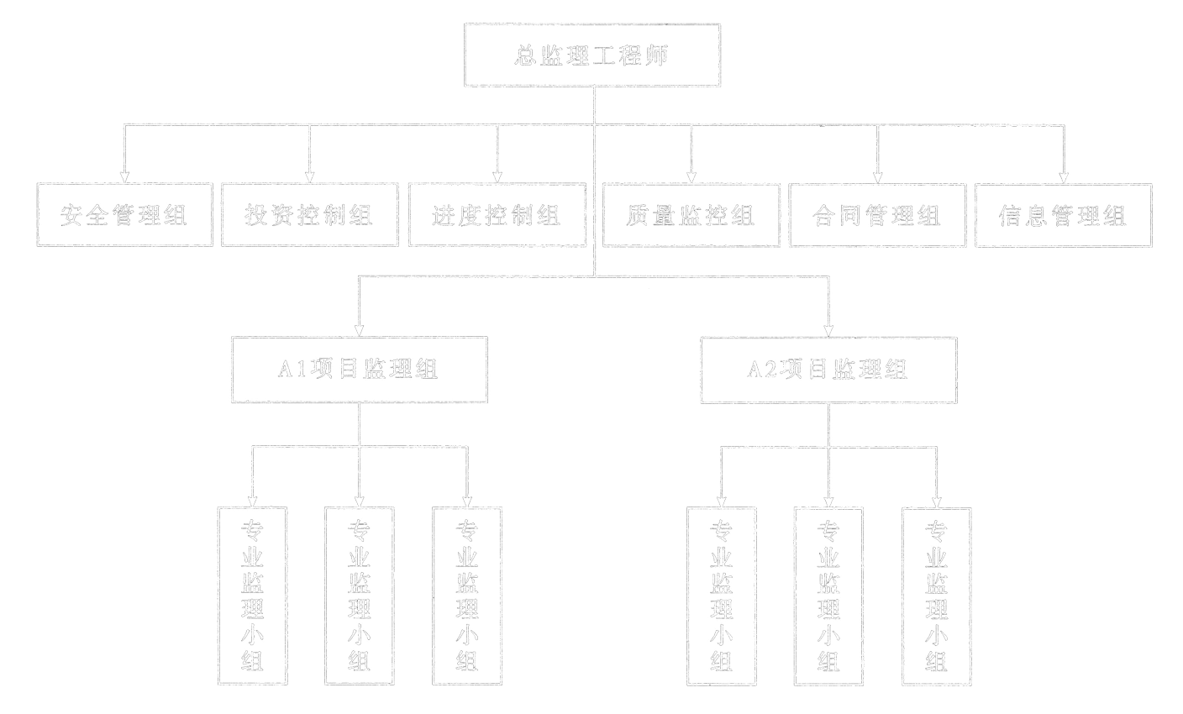
（2）不妥之二：安排编制A1、A2标段两个监理规划。
正确做法：一个实施监理的工程只能编制一份监理规划。
（3）不妥之三：六个职能部门根据A1、A2标段的特点，直接对A1、A2标段的施工单位进行管理。
正确做法：在直线职能制组织形式中，应由A1和A2两个标段的项目监理组直接对A1、A2标段的施工单位进行监理。
（4）不妥之四：A2标段出现的质量隐患由A2标段项目监理组的专业监理工程师直接通知乙F施工单位整改。
正确做法：A2标段出现的质量隐患应由A2标段项目监理组的专业监理工程师向甲施工单位下达指令，通过甲施工单位要求乙施工单位整改。
（5）不妥之五：由相应标段项目监理负责人签发《工程暂停令》，要求停工整改。
正确做法：应由总监理工程师签发《工程暂停令》，要求停工整改。
（6）不妥之六：总监理工程师主持召开了第一次工地会议。
正确做法：应由建设单位主持召开第一次工地会议。
（7）否妥之七：第一次工地会议后，监理规划报送建设单位。
正确做法：监理规划应在召开第一次工地会议前报送建设单位。
（8）不妥之八：总监理工程师对监理规划审核批准。
正确做法：监理规划应由监理单位技术负责人审核批准。
3.（1）中：
①“投资控制组负责人审核工程款支付申请”妥当。
②“签发工程款支付证书”不妥。
正确做法：应由总监理工程师签发工程款支付证书。
③“竣工结算须由总监理工程师签认”妥当。
（2）不妥。
正确做法：应由总监理工程师调解建设单位与施工单位的合同争议，处理工程索赔。
（3）中：
①“进度控制组负责审查施工进度计划及其执行情况”妥当。
②“由该组负责人审批工程延期”不妥。
正确做法：应由总监理工程师审批工程延期。
（4）不妥。
正确做法：应由总监理工程师负责审批项目监理实施细则。
（5）中：
①“A1、A2两个标段项目监理组负责人分别组织、指导、检查和监督本标段监理人员的工作”妥当。
②“及时调换不称职的监理人员”不妥。
正确做法：应由总监理工程师及时调换不称职的监理人员。

某工程的施工合同工期为16周，项目监理机构批准的施工进度计划如下图所示（时间单位：周），各工作均按匀速施工。施工单位的报价单（部分）见下表：

工程施工到第4周末时进行进度检查，发生如下事件。
事件1：A工作已经完成，但由于设计图纸局部修改，实际完成的工程量为840m3，工作持续时间未变。
事件2：B工作施工时，遇到异常恶劣的气候，造成施工单位的施工机械损坏和施工人员窝工，损失1万元，实际只完成估算工程量的25%。
事件3：C工作为检验检测配合工作，只完成了估算工程量的20%，施工单位实际发生检验检测配合工作费用5000元。
事件4：施工中发现地下文物，导致D工作尚未开始，造成施工单位自有设备闲置4个台班，台班单价为300元/台班、折旧费为100元/台班。施工单位进行文物现场保护的费用为1200元。
问题：
1.根据第4周末的检查结果，绘制实际进度前锋线。
2.逐项分析B、C、D三项工作的实际进度及其对紧后工作和工期的影响，并说明理由。
3，若施工单位在第4周末就B、C、D出现的进度偏差提出工程延期的要求，项目监理机构应批准工程延期多长时间？为什么？
4.施工单位是否可以就事件2、4提出费用索赔？为什么？可获得的索赔费用是多少？
5.事件3中C工作发生的费用如何结算？说明原因。
6.前4周施工单位可以得到的结算款为多少元？

【参考答案】
1.实际进度前锋线，如下图所示。
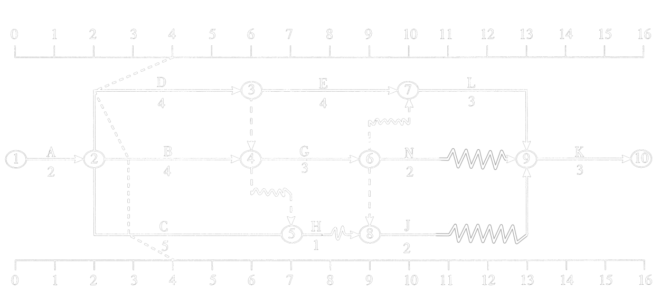
2.（1）B工作：
①实际进度拖后1周。
②影响紧后工作G的最早开始时间1周，但不影响工作H的最早开始时间。
理由：B工作的自由时差为0，所以影响紧后工作G的最早开始时间1周；但B工作与H工作之间的时间间隔为1周，所以拖后1周不影响H工作的最早开始时间。
③不影响工期。
理由：B工作的总时差为1周，拖后1周并未超出其总时差。
（2）C工作：
①实际进度拖后1周。
②影响紧后工作H的最早开始时间1周。
理由：C工作的自由时差为0，所以影响紧后工作H的最早开始时间1周。
③不影响工期。
理由：C工作的总时差为3周，拖后1周并未超出其总时差。
（3）D工作：
①实际进度拖后2周。
②影响紧后工作E和紧后工作G的最早开始时间2周，但只影响紧后工作H的最早开始时间1周。
理由：D工作的自由时差为0，所以D工作拖后2周影响紧后工作E和G的最早开始时间2周；但D工作与H工作之间的时间间隔为1周，所以D工作拖后2周只影响紧后工作H的最早开始时间1周。
③影响工期2周。
理由：D工作为关键工作，所以拖后2周，影响工期2周。
3.批准工程延期2周。
理由：施工中发现地下文物是建设单位应承担的责任，并且D工作为关键工作，B、C工作的拖后均对工期没有影响。
4.（1）事件2不能提出费用索赔。
理由：异常恶劣的气候属于不可抗力事件，由此造成施工单位施工机械损坏和施工人员窝工的损失应由施工单位承担。
（2）事件4可以索赔费用。
理由：发现地下文物属于建设单位应承担的责任，由此导致的窝工费和增加的措施费用应由建设单位承担。
（3）可获得的索赔费用：4×100+1200=1600（元）。
5.不予结算；
理由：施工单位对C工作没有报价，视为以包含在相应的其他清单项目中，施工单位在结算时，不得另行组价予以调整。
6.施工单位可以得到的结算款为：
（1）A工作：840×300=252000（元）；
（2）B工作：1200×25070×320=9600（元）；
（3）D工作：1600元；
合计：252000+96000+1600=349600（元）。

某工程，建设单位与施工单位按照建设工程施工合同示范文本签订了施工合同，合同工期9个月，合同价840万元，各项工作均按最早时间安排且均匀速施工，经项目监理机构批准的施工进度计划如下图所示（时间单位：月），施工单位的报价单（部分）见下表。施工合同中约定：预付款按合同价的20%支付，已完成工程款达到合同价的50%时开始扣回预付款，3个月内平均扣回，质量保修金为合同价的5%，从第1个月开始，按当月应付工程款的10%扣留，扣足为止。
工程于2016年4月1日开工。施工过程中发生了如下事件：
事件1：建设单位接到政府安全管理部门将于7月份对工程现场进行安全施工大检查的通知后，要求施工单位结合现场安全施工状况进行自查，对存在的问题进行整改。施工单位进行了自查整改，向项目监理机构递交了整改报告，同时要求建设单位支付为迎接检查进行整改所发生的2.8万元费用。
事件2：现场浇筑的混凝土楼板出现多条裂缝，经有资质的检测单位检测分析，认定是商品混凝土质量问题。对此，施工单位认为混凝土厂家是建设单位推荐的，建设单位负有推荐不当的责任，应分担检测费用。
事件3：K工作施工中，施工单位按设计文件建议的施工工艺难以施工，故向建设单位书面提出了工程变更的请求。
问题：
1.批准的施工进度计划中有几条关键线路？列出这些关键线路。
2.开工后前3个月施工单位每月已完成的工程款为多少万元？
3.工程预付款为多少万元？预付款从何时开始扣回？开工后前3个月总监理工程师每
月应签证的工程款为多少万元？
4.分别分析事件1和事件2中施工单位提出的要求是否合理？说明理由。
5.事件3中，施工单位提出工程变更的程序是否妥当？说明理由。

【参考答案】
1.（1）4条关键线路。
（2）关键线路：A—>D—>H—>K；A—>D—>H—>J；A—>D—>I—>K；A—>D—>I—>J。
2.（1）第1个月：30+54×1/2=57（万元）
（2）第2个月：54×1/2+30×1/3+84×1/3=65（万元）
（3）第3个月：30×1/3+84×1/3+300+21=359（万元）
3.（1）预付款为：840×20%=168（万元）
（2）前3个月：57+65+359=481（万元）>420万元
因此，预付款应从第3个月开始扣回。
（3）前3个月总监理工程师签证的工程款
应扣保修金总额：840×5%=42.0（万元）
①第1个月：
扣保：57×10%=5.7（万元），再扣42-5.7=36.3（万元）
签发：57-5.7=51.3（万元）
②第2个月：
扣保：65×10%=6.5（万元），再扣36.3-6.5=29.8（万元）
签发：65-6.5=58.5（万元）
③第3个月：
扣保：359×10%=35.9（万元）>29.8万元，所以，扣29.8万元。
签发：359-29.8-168/3=273.2（万元）
4.事件1：不合理。
理由：安全施工自检费用属于措施费，已包含在合同价中。
事件2：不合理。
理由：商品混凝土由施工单位采购，其质量问题应由施工单位承担责任。
5.不妥当。
理由：施工单位应向项目监理机构提出工程变更申请。

